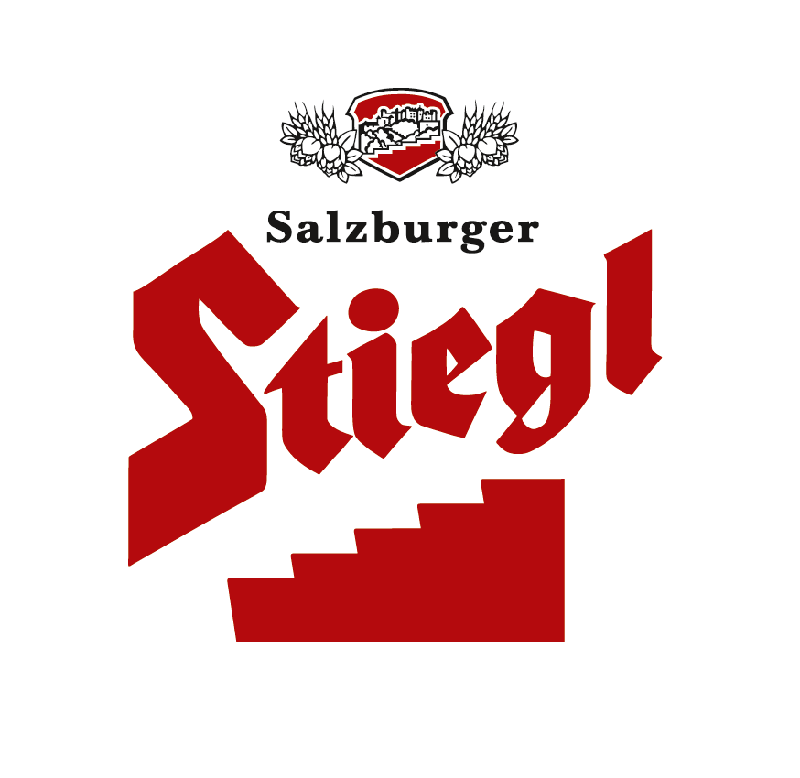

Presseinformation!

➲ Salzburg meets Waldviertel  „Gewürz- & Kräuterbier“ ist Stiegl-Hausbier im April/Mai  Kräuter und Gewürze kommen von Sonnentor aus dem Waldviertel  Bio-Bier aus heimischen Rohstoffen  Erhältlich in Gastronomie und im neuen Stiegl-Onlineshop www.braushop.at

Stiegl startet Bier-Experiment mit Sonnentor

Mit einer neuen Bio-Bierspezialität, die in Kooperation mit dem Waldviertler Biospezialisten Sonnentor kreiert wurde, wartet Stiegl im April und Mai auf: dem "Gewürz- & Kräuterbier". Ein Geschmacks-Experiment mit einer geheimen Kräuter- & Gewürzmischung, das absolut gelungen ist. Kein Wunder, setzen doch beide Unternehmen auf Qualität und Nachhaltigkeit sowie auf den Bezug der Rohstoffe von heimischen Bauern.

Jeden Monat bietet Stiegl, Österreichs größte und führende Privatbrauerei, ein besonderes Schmankerl für alle Bierkenner und -genießer. Das Stiegl-Hausbier im April/Mai, das "Gewürz- & Kräuterbier" ist goldgelb, riecht nach Karamell, frischen Kräutern und Gewürzen. Die Brauer der Erlebnisbrauerei der Stiegl-Brauwelt tüftelten gemeinsam mit den Kräuter- und Gewürzspezialisten von Sonnentor an einer Rezeptur für ein Kräuterbier. Der verführerische Duft steigert die freudige Erwartung auf den ersten Schluck, der den außergewöhnlichen Charakter des Bieres offenbart. Das „Gewürz- & Kräuterbier“ passt hervorragend zu frischen Salaten, würzigen Aufstrichen, Spargelgerichten, Pasta und Geflügel. Der Tipp von Stiegl-Braumeister Christian Pöpperl: „Dieses Bier kann zu jeder Gelegenheit getrunken werden und ist idealer Begleiter zu kalten Schmankerln wie Frisch-, Hütten- und Kräuterkäse.“

Im Stiegl-Onlineshop "www.braushop.at" und in der Gastronomie zu haben
Ab 12. April ist das Stiegl-Hausbier „Gewürz- & Kräuterbier“ bis 16. Mai in ausgewählten Gastronomiebetrieben sowie im Stiegl-Braushop, in den Stiegl-Getränkeshops (Salzburg und Wien) und im exklusiven Lebensmittelhandel bei Meinl am Graben (Wien) sowie seit kurzem auch im Stiegl-Onlineshop (www.braushop.at) in der 0,75-Liter-Einwegflasche in limitierter Edition erhältlich.

Bier und Gewürze: eine lange Geschichte
Bevor im Jahre 1516 die Verwendung von anderen Zutaten außer Wasser, Hopfen und Malz durch das Reinheitsgebot untersagt wurde, verwendeten viele Brauer zur Bierherstellung Kräuter und Gewürze um dem Bier eine besondere Note zu verleihen und um es länger haltbar zu machen. Dieser Gerstensaft, auch Grutbier genannt, war als Arznei sehr beliebt, da meist Kräuter mit heilender Wirkung dem Sud beigemengt wurden. Heute erfahren Kräuter- und Gewürzbiere eine Renaissance, so greifen viele Kreativ-Bierbrauer zur Verfeinerung auf aromatische Pflanzenbestandteile wie Kardamon, Koriander, Melisse, Lavendel, Wermut etc. zurück.
Biergattung: Vollbier mit Gewürz- & Kräutergeschmack
Stammwürze: 12°
Alkoholgehalt: 4,8 % Vol.
Zutaten: Wasser, BIO-Gerstenmalz, BIO-Aromahopfen, BIO-Gewürz- und Kräutermischung, Hefe;
(Alle Zutaten aus kontrolliert biologischem Anbau)
Bierpflege: Das „Gewürz- & Kräuterbier“ wird ganz traditionell im Krug serviert. Die ideale Trinktemperatur liegt zwischen 7 und 9 Grad.
2012-04-06

Rückfragen richten Sie bitte an: Stiegl-Pressestelle, Mag. Alexandra Picker, c/o Hebenstreit & Picker PR GmbH
Tel. 0662-841187-0, office@hebenstreit-picker.at

